Romanje v Lourd
Lourd, Avignon, Ponte d'Espagne
Za prvomajske praznike: Od 27. do 30. aprila
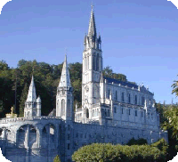 | 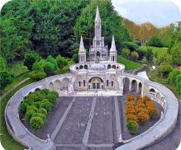 | 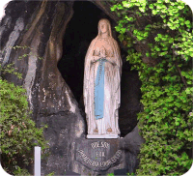
Spored romanja:
1. dan - četrtek:
Odhod avtobusa iz Škofje loke ob zgodaj zjutraj. Vožnja po Poljanski dolini preko Žirov, Rovte, Logatec, Cerknica, Postojna, Benetke, Verona, Brescia, Genova ter ob obali Ligurijskega morja proti italijansko-francoski meji. Nadaljevanje vožnje do Avignona, kjer si bomo ogledali papeško palačo in se sprehodili po starem mestnem jedru. Nastanitev v hotelu, večerja in nočitev.
2. dan - petek:
Po zajtrku bomo pot nadaljevali proti Carcassonu. Postanek za ogled znamenitosti. Sledi vožnja mimo Toulousea do Lourda, enega največjih romarskih središč sveta. Lourd je od leta 1858 postal kraj številnih čudežev, molitve in upanja. Sem bomo prispeli v zgodnjih popoldanskih urah. Namestitev v hotelu. Preostanek dneva bomo izkoristili za oglede mesta, se udeležili procesije z lučkami. Večerja in nočitev.
3. dan - sobota:
Kdor bo želel, se bo lahko z avtobusom odpeljal proti francosko-španski meji, kjer nas pričakuje čudovit gorski svet Pirenejev. Naš cilj bo nacionalni park Ponte d'Espagne (1496 m), kjer bomo uživali v čudoviti naravi. Opoldan se vrnemo v Lourd.
Kdor bo želel, bo lahko ves dan v Lourdu in ga posvetil molitvi. Popoldne se bomo udeležili molitve Križevega pota, zvečer pa procesije z lučkami. Večerja in nočitev.
4. dan - nedelja:
Po zajtrku se bomo poslovili od Lourda in se po isti poti odpeljali proti domu, kamor bomo prispeli v zgodnjih jutranjih urah naslednjega dne.
Duhovni vodja romanja: g. Jožef Krnc, župnik iz Cerknice
CENA – 300.- €
Cena vključuje: prevoz z udobnim turističnim avtobusom, cestne in ostale pristojbine, oglede zunanjosti po programu, 3 x pol-penzion v hotelu (3 zvezdice) v dvo-posteljnih sobah in organizacijo potovanja.
Doplačila: za enoposteljno sobo.
Informacije o potnih listinah: Za potovanje zadostuje osebna izkaznica

Prijave in informacije:
- g. Jožef Krnc, župnik: 031 - 319 - 242
- Julijana: 041-770-755 in 01-754-00-25

